Задание 1

Имеется фрагмент программы

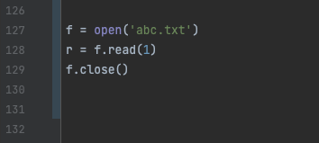

При его выполнении возникает ошибка FileNotFoundError.

Запишите конструкцию try / except, чтобы отображалось сообщение "File Not Found",

если файл не удается открыть.

Задание 1

Программа написана верно, однако содержат места потенциальных ошибок.

* найдите потенциальные источники ошибок (укажите номера строк в строке документации);
* используя конструкцию **[try](https://www.yuripetrov.ru/edu/python/ch_07_01.html" \l "id0" \o "try)** добавьте в код обработку соответствующих исключений.

Пример.

Исходная программа:

